РАЗВИТИЕ И ПРИМЕНЕНИЕ МАГНИТОРЕЗОНАНСНЫХ МЕТОДОВ В НЕРАЗРУШАЮЩЕМ КОНТРОЛЕ И ТЕХНИЧЕСКОЙ ДИАГНОСТИКЕ

Соболев А.С.

Екатеринбург, Россия

Перспективы развития и применения магниторезонансных методов (ЯМР (ПМР) и ЭПР) в неразрушающем контроле (НК) и технической диагностике (ТД) прослеживаются по двум основным направлениям: 1.Контроль и диагностика функциональных свойств широкого класса гетерогенных материалов, включая развивающееся направление квантовой интроскопии. 2. Измерение параметров магнитных полей рассеивания от объектов контроля (квантовая тесламетрия).
Целью данной работы является рассмотрение и подтверждение конкретными примерами возможностей применения магниторезонансных методов по этим направлениям.
Представлены результаты разработки расчетно-экспериментального метода и приведены основные расчетные формулы [1]. На рисунке приведена схема, позволяющая осуществлять контроль и диагностику разнообразных гетерогенных материалов посредством использования расчетной зависимости П_{ф} = f ( 6t_{с} ) ( 6²- второй момент резонансной кривой) и экспериментальной зависимости П_{ф} от разных по природе параметров П_{i}

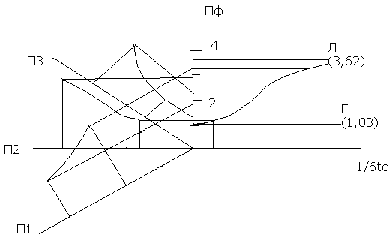

Установлено, что для целей контроля и диагностики наиболее эффективной является цепочка связи П_{ф} – t_{с} по сравнению к традиционно используемой при исследованиях цепочки: ширина резонансной линии ΔВ – время релаксации t_{р}. Применение схемы позволяет контролировать и оценивать функциональные свойства в условиях формирования одиночных магниторезонансных линий широкого круга гетерогенных материалов, обладающих ядерным (протонным) и электронным парамагнетизмом. В работе приведен ряд конкретных примеров применения приведенной схемы контроля и диагностики: контроль влагосодержания в твердых материалах, оперативная диагностика вяжущих материалов, контроль параметров перспективных рабочих веществ для датчиков градиенто- и помехоустойчивых ЭПР-тесламетров.

Литература

1. А.С. Соболев, В.И. Пудов. О возможности контроля состояния парамагнитных материалов и изделий магниторезонансными методами. Часть1. Метод протонного магнитного резонанса, Дефектоскопия. 2002, №3. с.77-86.

